Школьный патриотический маршрут
Наименование школьного патриотического маршрута (далее маршрут) | «Дорогами Победы» (По местам боев 29 Армии , осень – зима 1941 года)
Ресурс, на котором размещен маршрут | Школьный сайт
Целевая аудитория маршрута | Подростки 12- 16 лет
Сезон | Весна, лето
Ключевые направления | Мы понимаем, как важно не допустить, чтобы подрастающее поколение потеряло память о героическом прошлом нашей родины. Как важно, чтобы этот «код Памяти», который есть в нашем поколении на генетическом уровне, передался и нашим детям. Поэтому был создан данный патриотический маршрут - «Дорогами Победы».
Маршрут интегрируется в образовательные /воспитательные программы | - образовательные программы основного общего образования: предметные области по ФГОС – история, биология, география, ОБЖ;  - в рамках внеурочной деятельности;  - дополнительные общеобразовательные программы: краеведческая;  - рабочая программа воспитания на 2021-2025 гг.
Образовательные и воспитательные эффекты | - воспитание в детях любви к малой родине и патриотизма на примере подвига героев Великой Отечественной войны;  - знакомство с историческими достопримечательностями, сохранение исторической памяти, укрепление взаимосвязи поколений;  - воспитание социально активного гражданина малой и большой Родины;  - социализация детей, приобретение школьниками туристических навыков, умения взаимодействовать в команде  - создание постоянного туристического маршрута для школьников МОУ СОШ № 20
Протяженность маршрута | 11 километров
Пункты, через которые проходит маршрут | 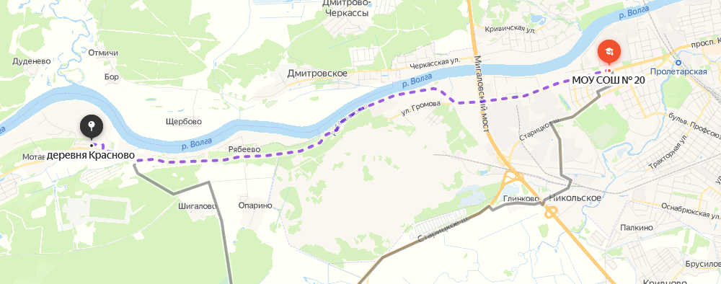
Пункты, через которые проходит маршрут | МОУ «Средняя общеобразовательная школа № 20» - пр-т Николая Корыткова - п. Мигалово, ул.Громова: Памятник «Воину-освободителю» – Рябеевское шоссе: Мигаловское воинское захоронение – братская могила д.Рябеево
Объекты показа | Памятник «Воину-освободителю»  Открыт в 1965 г. в поселке Мигалово на углу улиц Громова и Гайдара. Это уменьшенная копия монумента «Воин-освободитель», установленного в берлинском Трептов-парке (скульптор Е.В. Вучетич). Оригинальный памятник и его копии представляют собой комплекс, в центре которого возвышается советский солдат, стоящий на обломках свастики Третьего рейха. Сейчас памятник отреставрирован.
Мигаловское воинское захоронение
Оно было создано путем перезахоронения из братских и одиночных могил в 1956 и 1959 годах. Перезахоронения проводились из могил у фабрики Вагжанова, на Желтиковом поле, Первомайском кладбище, кладбище Девичьего монастыря, с улиц Лесной и На песках, из поселка им. Кирова и могил в районе аэродрома Мигалово.
В братской могиле захоронено 627 человек. Данные более 450 человек удалось установить — их имена выбиты на гранитных плитах. Это воины соединений и частей Калининского фронта, принимавшие участие в боях за Калинин в октябре – декабре 1941 года, а также солдаты, умершие от ран и болезней в калининских госпиталях в 1941–1945 годах. Здесь же на сегодня находятся и останки двух героев Советского Союза: гвардии капитана Марка Сидоренко и младшего лейтенанта Евгения Пичугина.

 | Братская могила д. Рябеево. Погибшие воины участвовали в боях в составе 5, 20, 62, 252, 256, 275 стрелковых дивизий, 27 артиллерийского полка, 61 кавалерийского полка, 553 зенитно-артиллерийского полка, 537 отдельного саперного батальона, умершие от ран в полевых госпиталях № 106, 25, 207, 483, 4360, 3.
Фотоматериалы  Пр-т Ленина , 16 МОУ СОШ № 20 | 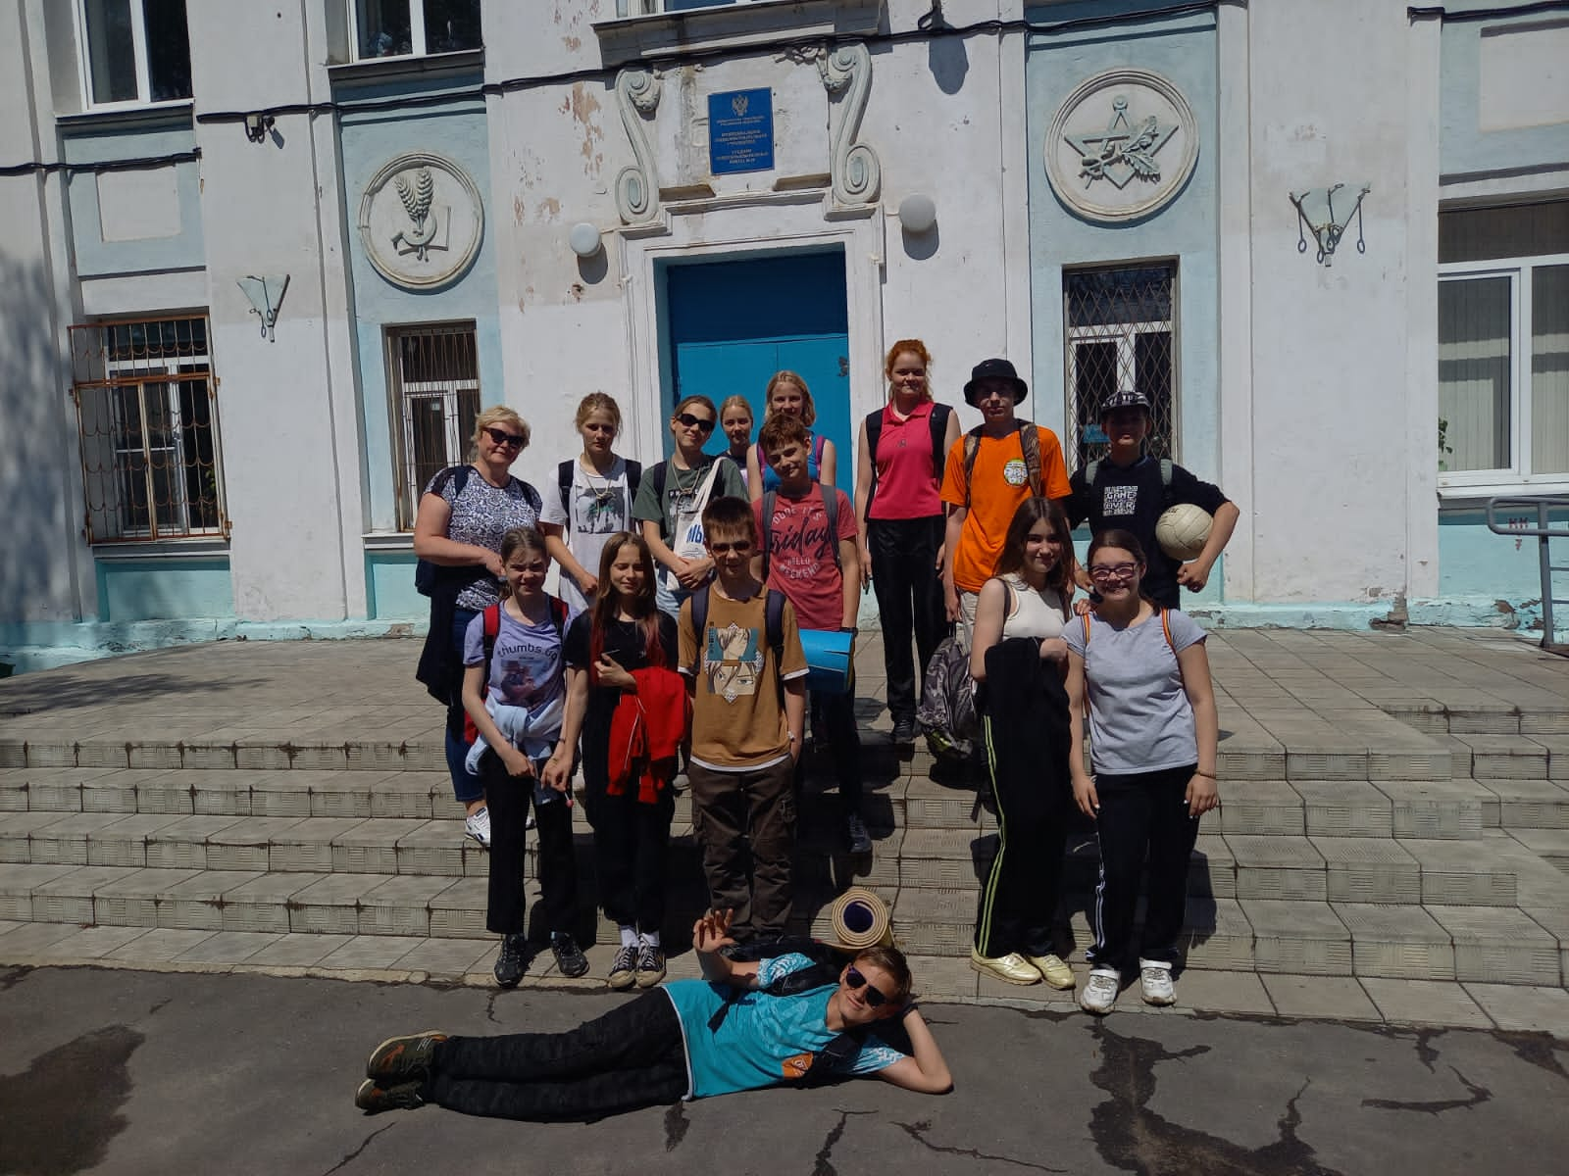
Памятник «Воину-освободителю»  поселок Мигалово на углу улиц Громова и Гайдара. | 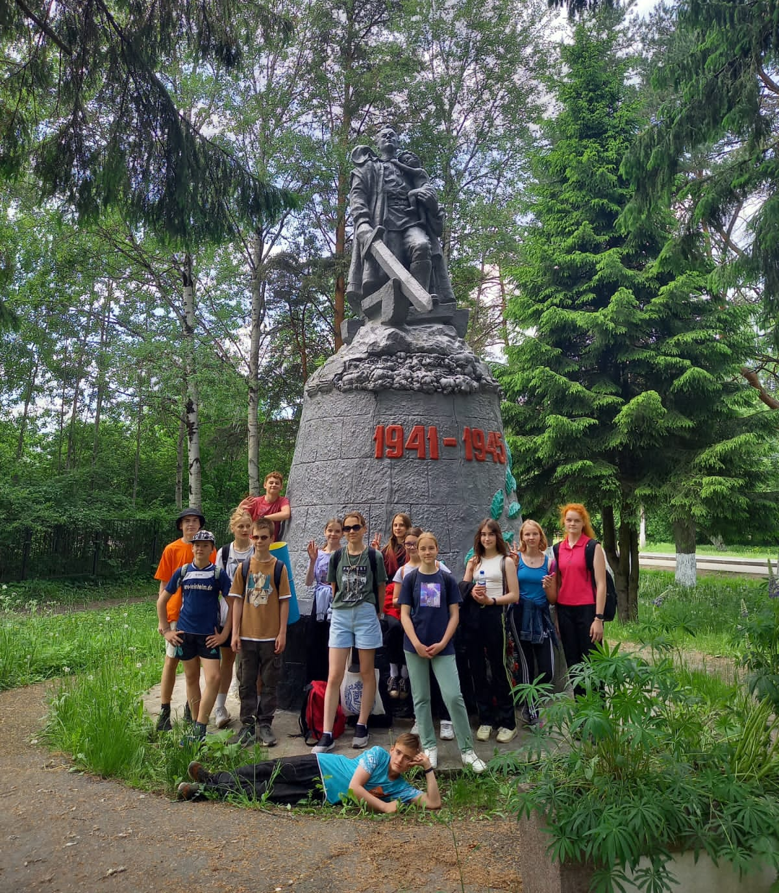
Мигаловское воинское захоронение | 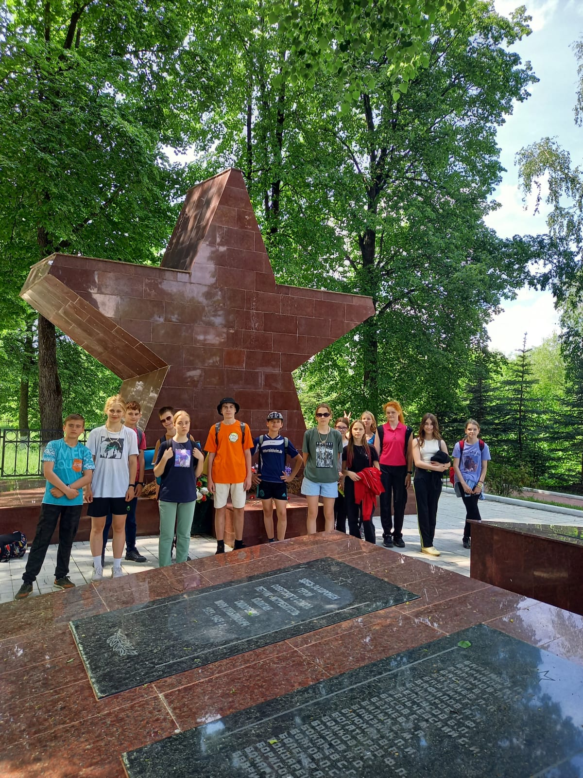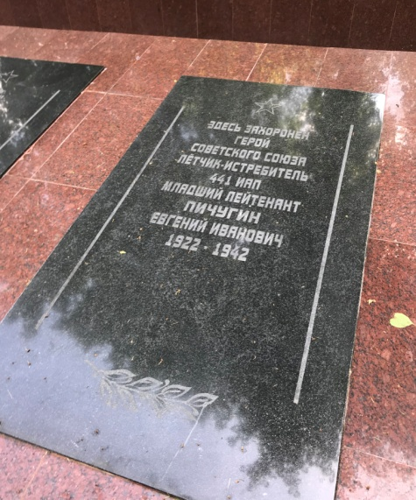
Братская могила д. Рябеево | 

  

